**Mise en place environnement de test projet orinoco**

**Première étape cloner le front-end du projet orinoco**

A l'aide d'un terminal Cygwin64 ou Git Bash créer un répertoire vide qui s'appelle ori-frontend sur c:

Sur Cygwin64

**Se positionner sur c**

**$ cd c:**

**Créer le répertoire orinoco**

**$ mkdir orinoco**

**Se positionner sur le répertoire orinoco**

**$ cd orinoco**

**Cloner le repository du frontend de l'application dans un répertoire local**

**$ git clone** https://github.com/Alain-Gilles/AlainLoiodice_5_12042021.git

Le dossier AlainLoiodice_5_12042021 a été créé dans orinoco.

**Seconde étape cloner le back-end du projet**

Vérifier que l'on est toujours sur le répertoire orinoco par $ pwd

**Cloner le repository du backend de l'application dans un répertoire local**

**$ git clone** [**https://github.com/OpenClassrooms-Student-Center/JWDP5.git**](https://github.com/OpenClassrooms-Student-Center/JWDP5.git)

Le dossier JWDP5 a été créé dans orinoco

**Troisième étape renommer les répertoires**

**Nous allons renommer le répertoire AlainLoiodice_5_12042021 en frontend**

$ mv AlainLoiodice_5_12042021 frontend

**Et renommer le fichier JWDP5 en backend**

$ mv JWDP5 backend

**Quatrième étape installer les dépendances**

**Se positionner sur le répertoire backend**

**$ cd backend**

**Installation des dépendances**

**$ npm install**

**Cinquième étape mise en route du server**

**Mise en route du serveur**

**$ node server**

Le serveur est lancé sur le port 3000. Listening on port 3000

**Sixième étape ouvrir votre navigateur**

**Ouvrir votre navigateur et entrer l'adresse suivante c:/orinoco/frontend/index.html**

**Pour finir (pour arrêter le serveur)**

**Lorsque vous voudrez arrêter le serveur il faudra aller sur le terminal et taper ctrl c**

**Si vous souhaitez le relancer pour effectuer de nouveaux tests sur orinoco**

**Il faudra ouvrir le terminal ex Cygwin64, se positionner sur c:/orinoco/backend**

**$ cd c:**

**$ cd orinoco**

**$ cd backend**

**Puis entrer la commande $ node server pour lancer le server sur le port 3000**

**Ensuite ouvrir votre navigateur et entrer l'adresse**

**file:///C:/orinoco/frontend/index.html**

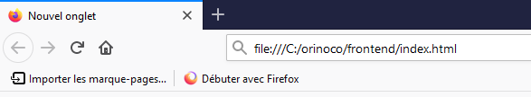

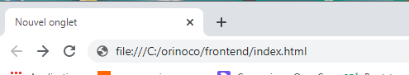

**Note importante**

**Remarque cette documentation part du principe que nodejs est installé sur votre ordinateur.**

**Vous pouvez que node et npm sont installés en tapant les commandes suivantes à partir de votre terminal**

$ npm -v doit afficher la version du pgm

$ node -v doit afficher la version du pgm

Si les programmes ne sont pas installés :

Aller sur <https://nodejs.org> et télécharger la dernière version stable : version LTS (installe entre autre Node.js, npm package manager..)